Je recherchais l’emplacement de ce poteau, bien visible, depuis le début de l’énigme par déformation professionnelle, peut être!

Grâce à Sébastien, il y a quelques mois déjà, la petite sirène a pris forme dans les tableaux ETE 1 et ETE 2…et la quête s’est enrichie : poteau et petite sirène.

Ma recherche a d’abord consisté à cartographier les croisements des lignes moyenne tension (HTA) avec les chemins de randonnée en superposant les données des réseaux électriques avec les fonds IGN et ceux des chemins de randonnées.

La structure métallique particulière qui coiffe le poteau que ARAMIS a appelé « CHAT » à la manière de La Fontaine, se nomme en fait un armement « NAPPE VOUTE ».

Nous garderons quand même poteau CHAT, c’est plus fun.

Hier au cours de ma recherche, j’ai croisé Danielle et je lui laisse le soin de diffuser les coordonnées de sa découverte du « poteau CHAT ».

Précision, qui fera plaisir à notre modérateur, ce poteau « CHAT » est à 260 m su Sud du petit pont de pierres.

Un simple poteau perdu au milieu du Causse a permis cette rencontre inattendue et un partage de connaissances !

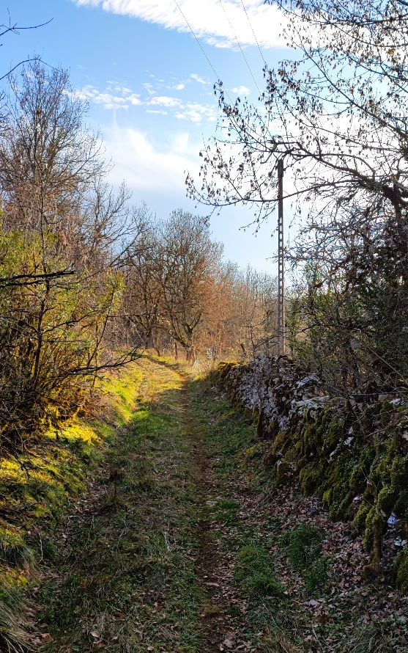

Mystère non élucidé : pourquoi la petite sirène et les roses à cet emplacement.